**< 保険診療セミナー　参加申込書 会員外用 >**

|  |  |
| --- | --- |
| 参加希望会場 | 会場　　・　　ZOOM |
| 参　加　日 | 月　　　日 |
| 医療機関名 |  |
| 参加者指名 |  |
| 連絡先電話番号 |  |
| 振込銀行 |  |
| 振込予定日 | 月　　　　日 |
| 受講票送信先mail |  |

名　義：一般社団法人医療実務研究会　シヤ）イリョウジツムケンキュウカイ

振込先：福岡銀行　小倉支店（431）普通2768871  
　　　　西日本シティ銀行　北九州営業部（255）普通3399819  
　　　　大分銀行　小倉支店（103）普通5240190

※振込手数料につきましては、貴院にてご負担いただきますようお願い申し上げます。

※振込確認のために7月11日(金)までの振込をお願いします。

※非営利法人によるインボイス登録は行っておりません。

**申込先：e-mail:** [**himeshima@ijitsuken.com**](mailto:himeshima@ijitsuken.com)

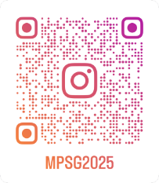**法人本部　医療法人 聡明会　児玉病院　姫嶋まで**

　　　〒874-0025　別府市亀川四の湯町５番19号

Tel：0977-67-1611